深入剖析Tomcat

【美】Budi Kurniawan、Paul Deck 著

曹旭东 译

机械工业出版社

2017年9月27日：开始~Page4

2017年9月29日：Page5~

# 译者序

# 前言

## Servlet容器是如何工作的

Servlet容器是一个复杂的系统，它有三个基本任务，对每个请求，servlet容器会为其完成以下3个操作:

* 创建一个request对象，用可能会在调用的Servlet中使用到的信息填充该request对象，如参数、头、cookie、查询字符串、URI等。request对象是javax.servlet.ServletRequest接口或javax.servlet.http.ServletRequest接口的一个实例。
* 创建一个调用Servlet的response对象，用来向Web客户端发送响应。response对象是javax.servlet.ServletResponse接口或javax.servlet.http.ServletResponse接口的一个实例。
* 调用Servlet的service()方法，将request对象和response对象作为参数传入。Servlet从request对象中读取信息，并通过response对象发送响应信息。

## Catalina框图

基于Servlet容器的任务，可以将Catalina划分为两个模块：连接器（connector）和容器（container）。

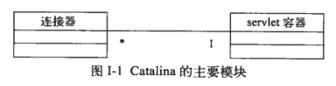

连接器负责将一个请求与容器相关联，它的工作包括为它接收到的每个HTTP请求创建一个request对象和一个response对象。然后，将处理过程交给容器。容器从连接器中接收到request对象和response对象，并负责调用相应的Servlet的service()方法。

上述过程只是Catalina容器处理请求的整个过程的一小部分，在容器中还包括很多其他的事情要做。例如，在容器调用相应的Servlet的service()方法之前，它必须先载入该Servlet类，对用户进行身份验证（如有必要的话），为用户更新会话信息等。

## Tomcat4和Tomcat5

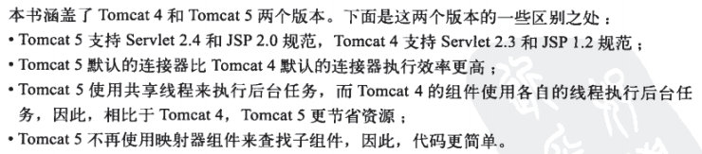

## 本书结构